Муниципальное бюджетное общеобразовательное учреждение

«Бурлинская средняя общеобразовательная школа»

Проектная работа с элементами исследования

«Озеро Песчаное - его уникальность

и популяризация знаний о нём»

Выполнила: Тыштыкбаева Карина,

учащаяся 8 «В» класса

Руководитель: Гергерт Т.Н.,

учитель географии

с. Бурла

2024 г

Содержание

Введение………………………………………………………………………………………..3

1.Теоретическая часть:

1.1Происхождение и история озера Песчаное. Географические особенности….5

1.2 Флора и фауна озера Песчаное…………………………………………………6

1.3 Отдых на озере Песчаное…………………………………..................................6

2. Практическая часть. Рекламный буклет…………………………………………………6-7

Заключение………………………………………………………………..................7

Источники информации…………………………………………………………….8

Приложение 1…………………………………………………………..………........9

Приложение 2……………………………………………………………………….10

**Введение**

Живя в России, не перестаешь удивляться ее огромным размерам. Целесообразно будет вспомнить слова исследователя – географа А. И. Ильина:

*«Россия одарила нас бескрайними пространствами, ширью уходящих равнин. И просторы эти раскрыли наши души и дали им ширину, вольность и легкость….».*

Россия – самое большое по площади государство мира. Естественно, что природные условия на таком обширном пространстве отличаются большим разнообразием.

В особенности наша страна славится крупными и малыми водоёмами. Об одном из них хочу подробнее изучить и донести до подростков моего поколения о том, что такое озеро существует и оно уникально по своим характеристикам.

**Актуальность.**

Результаты мониторинговой анкеты «Что я знаю об озере Песчаное?» среди своих сверстников (8 -е классы - 45 человек) Бурлинской школы показали, что 65% ребят моего возраста не знают полной и достоверной информации об озере, которое находится на территории нашего Бурлинского района Алтайского края. (Приложение 1, диаграмма 1)

Исходя из обоснования проекта, а также изучив материалы интернет -ресурсов, я решила, что для подростков моего поколения недостаточно информации об озеро Песчаное.

Цель и задачи проекта

Цель проекта: популяризация знаний и уникальности озера Песчаное.

Задачи проекта:

* изучить происхождение, историю озера;.
* найти информацию об уникальности озера;
* систематизировать и оформить полученную информацию;
* провести опрос, создать рекламный лист «Озеро Песчаное-уникальный природный водоем»

Гипотеза:

я предполагаю, что учащиеся моей школы, хотели бы подробнее узнать об озере Песчаное.

Объект исследования: озеро Песчаное.

Предмет исследования: информация об озере Песчаное, его уникальность.

Методы исследования

-аналитический;

-практический(анкетирование).

Теоретическая значимость- удобство пользования (применения) материалами в целях разработки рефератов, написания эссе и т.д.:

-Характеристика озера Песчаное

-Происхождение и история

-Географические особенности

-Флора и фауна

-Отдых на озере Песчаное

Практическая значимость моей работы заключается в том, что мои методы исследования - аналитический и практический (анкетирование), можно применить в целях мониторинга по сбору информации и выявление процента знаний о том или ином предмете исследования.

Продукт проекта: презентация, рекламный лист

1. Теоретическая часть.

1.1. Происхождение и история озера Песчаное. Климатические и

географические особенности.

Многие ученые считают, что Песчаное озеро является остатком древнего моря, которое существовало на территории Кулундинской низменности. Оно славится своей чистой водой.

На Алтае, на севере Бурлинского района, вблизи [Новосибирской области](https://gotonature.ru/active/active-f5/active-f5-reg10/), раскинулось небольшое пресноводное озеро Песчаное, одно из трех в системе реки Бурла.  Водоем, расположенный в засушливой Кулундинской низменности, находится близко к сухим казахстанским степям и тайге, в уникальном природном ландшафте, где летом жаркое солнце прогревает воду в озере до южных температур, зимой же оно покрывается метровым слоем льда.

Озеро Песчаное находится на отметке 114 м над уровнем моря. Длина озера составляет 7,4 км, ширина достигает 4,4 км, общая площадь водного зеркала 26 кв. км. Берега – высотой 2-4 м, на южном и северном берегу обрывистые. Котловина пологая, глубины постепенно нарастают от 0,5 метра у берега до 3-4 м к середине водоема. Средняя глубина – 2,27 м, максимальная глубина – 4,72 м. В периоды дождей объем воды значительно увеличивается, при этом увеличиваются и максимальные глубины. Водосборный бассейн озера достигает 7660 кв. км. Впадает и вытекает из водоема единственная речка Бурла. Берега озера, являясь продолжением стен котловины, по большей части обрывистые, перемежающиеся песчаными плесами, что делает водоем удобным для купания.

Скорость обмена водной массы озера-водохранилища небольшая, объем воды в средний по водности год замещается свежей водой за 1,5 года. Минерализация воды зависит от объема и режима поступления стока из р. Бурла и степени проточности его в многолетнем разрезе. Общая минерализация воды меняется в различные годы. Показатели минерализации за ряд лет изменялись от 892 мг/л в 1972 г. до 1381 мг/л – в 2001 г. В зимний период величины концентраций минерализации возрастают только за счет льдообразования на 30-50%, и этот фактор может стать губительным для большинства видов рыб. В целом же наибольший уровень минерализации отмечается в конце подледного периода.

Рельеф дна пологий, глубинная часть ложа ровная и занимает 78% площади. Площадь мелководий составляет 7,94 кв. км. В морфометрическом отношении Песчаное имеет относительно простую плановую конфигурацию и состоит из обширного главного плеса на всем протяжении водоема. Глубинная часть котловины озера выстлана серыми мелкозернистыми супесчаными илами, литораль в основном песчаная. На участке при впадении р. Бурла у восточного берега преобладают илы черно-белые с растительными остатками и с запахом сероводорода. Береговая полоса заросла тростником высотой 2 м. Подводная растительность распространена у полосы тростников.

1.2 Флора и фауна озера Песчаное.

В озере обитает до 12 видов рыб. Относящихся к 4 семействам (сиговые, щуковые, карповые и окуневые). К аборигенным видам относятся щука, плотва, окунь, караси серебряный и золотой. Путем планомерного заселения акклиматизированы сазан, судак и случайного – верховка. Сиговые виды (в основном пелядь) вселяются не ежегодно, а растительноядные – периодически для повышения рыбопродуктивности озер. Кормовая база озера развита достаточно хорошо. В воде плавает множество мелкой живности, фитопланктон водоема является замечательным кормом для многочисленных видов местной рыбы. В песке в придонном слое озера обитают мелкие моллюски, личинки насекомых, многощетинковые черви, а на поверхности воды – множество клопов-водомерок, на которых охотятся и рыбы, и птицы. Наличие корма зависит от температурного режима водоема. Сазан (карп), лещ, плотва, красноперка, караси зимой почти не питаются. Это не относится к хищникам (щука, окунь, и отчасти судак), которым пища нужна и зимой. . Разрешенная всегда рыбалка надолго запоминается поклонникам такого времяпровождения. В любой сезон года рыбаки добывают с берега и лодки большое количество рыбы – леща, щуку и язя, судака и плотву, окуня и карася. Ловится здесь крупная (до 10 кг) и средняя (на 3-4 кг) щука, карп весом до 6-7 кг.

 В лесу растут береза, сосна, множество кустарников.

1.3. Отдых на озере Песчаное.

Озеро Песчаное – популярное место отдыха. Не высокие и обрывистые (до 1,5 м) берега водоема перемежаются удобными для отдыха песчаными плесами. Теплая вода, идеальное песчаное дно подходят любителям купания.

Комплекс отдыха «У озера» находится на территории на берегу естественного озера Песчаное в Бурлинском районе Алтайского края. Чистый воздух, тишина, песчаный пляж в сочетании с условиями проживания позволяют сразу же окунуться в атмосферу покоя и отдыха от сельской или городской суеты.  Идеальное место для семейного, детского и активного отдыха, проведения спортивных соревнований, рыбалки, а также различных торжеств и праздников!  Большая территория базы отдыха на берегу озера: песчаный пляж, гостевые домики, детская и спортивная площадки, танцпол, костровище, мангалы, зоны отдыха для пикников, оборудованные места для рыбалки, автостоянка.

Развлечения и спорт: футбол, баскетбол, спортивная и детская площадки, настольные игры, танцпол, прокат катамаранов , прогулочных лодок,  велосипедов и роликов.

2. Практическая часть. Рекламный буклет «Озеро Песчаное-уникальный природный водоем»

Впервые на озере я была лет так в 10. Родители говорили, что на его берегу располагался районный детский летний лагерь. Сейчас каждый год приезжаем с родителями отдохнуть именно на Песчаное.

Я отдыхаю здесь со своей семьей иногда с ночевкой-это прекрасно! Шашлыки, игры в мяч на воде, купание в безумно теплой воде, фигуры из песка-это чудесно.

А еще меня забавляет игра "Закопай меня в песок". Очень веселое зрелище. Тут у кого на сколько фантазии хватит. Главное найти желающего, который будет неподвижно сидеть и наблюдать как из него делают живую статую из песка.

Собрав информацию про озеро Песчаное, решила создать рекламный буклет для гостей нашего района, используя уникальность о нем. (Приложение 2)

В заключение хочу сказать, что здесь главное не инфраструктура, а место духовного расслабления, возможность единения с природой и отдых родными и близкими.

Источники информации:

1. Виноградов В. Г., Огурцов Н. Е., Юрлов А. К. Кулундинская озёрная система / WetlandsInternational. – 1998

2. Пульсирующее озеро // Советская Сибирь. -- 2000. -- № 170.

3. Савкин В. Озеро Песчаное -- уникальный водоём Западной Сибири / Наука в Сибири. -- 2002. -- № 48--49.

4. Песчаное (озеро) -- статья из Большой советской энциклопедии

5. Песчаное // Словарь современных географических названий / Под общ. ред. акад. В. М. Котлякова. -- Электронное издание. -- Екатеринбург: У-Фактория, 2006.

6. По страницам истории // Советская Сибирь. -- 2000. -- № 170.

7. Сибирский научный центр «Экопрогноз»

Интернет – ресурсы:

http://www.allbest.ru/

https://iskatel.com/

interesnie-fakty.ru

http://letopisi54.ru

<https://nsportal.ru/sites/default/files/2020/09/26/unikalnost_ozera_.docx>

Приложение 1

Диаграмма 1

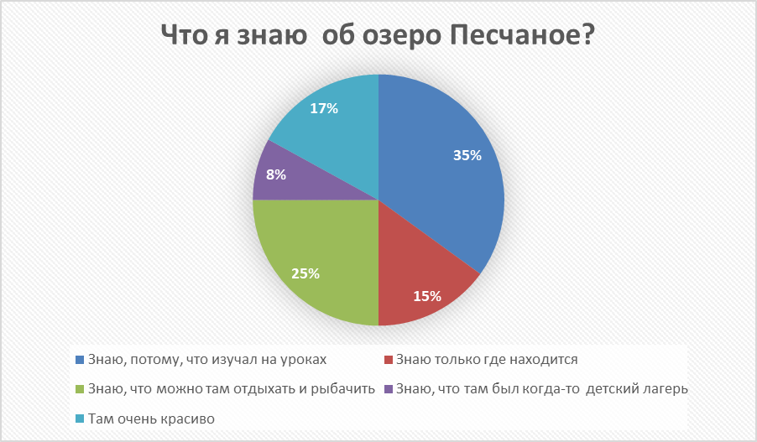

Приложение 2

Рекламный лист

Несколько фактов про озеро Песчаное.

✔ расположено на Алтае, на севере Бурлинского района, вблизи [Новосибирской области](https://gotonature.ru/active/active-f5/active-f5-reg10/), небольшое пресноводное озеро Песчаное, одно из трех в системе реки Бурла.

✔ окружено тростниковыми болотами, лугами, зарослями берёзы, ивы, осины и сосновым бором.

✔ является местом обитания редких и находящихся под угрозой исчезновения растений и диких животных.

✔ на территории озера отмечено 322 вида растений. Из них в Красную книгу России и Алтайского края внесены 5 видов. Около озера растут: венерин башмачок, ковыль перистый, каулиния гибкая, ветреница лесная, сибирские подснежники.

✔здесь гнездится большое количество видов птиц. Из них более 10 видов занесены в Красную книгу России и Алтайского края.

✔ водятся раки и разная рыба (карась серебристый, окунь, щука и др.)

Наши места славятся чистым воздухом, изобилием в сезон грибов, ягод а главное отличной рыбалкой.

Приезжайте, будем вам рады!